# 中国航母基地前景喜人，亚洲最大的军港将要建成

2017-03-19 09:42 [2](http://mt.sohu.com/mil/d20170319/129155925_243357.shtml?loc=2&cate_id=1468" \l "SOHUCS)

　　大家都知道世界上最大的军港是美国诺福克航母基地，但是亚洲最大的军港大家知道在哪里吗?之前有网友上传了一张可以停靠的航母辽宁舰以及各型舰艇的照片，该港位于青岛小口子地区，距离青岛市区二十多公里，目前已经修建有七座码头，规模是世界最大军港的一半，港区内仍有很大空间供修建码头，未来的建设规模会超过诺福克。图片中可见停靠中的辽宁号航母以及各型舰艇，其中还可见新建造的码头。随着中国海军不断发展，相信这个港口最终将成为亚洲第一大军港。

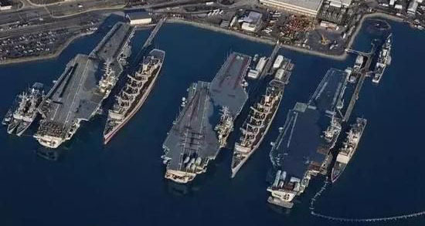

　　其实青岛本来就有一个很大的军港，叫做胶州军港，是北海舰队的机队，也是远东地区最大的人造军港。2016年11月11日的卫星图片显示，青岛海军基地开始建设第二个航母码头。新码头紧邻原航母码头，鉴于原航母码头已用于停靠辽宁舰和88舰，新码头应该是用于停靠新航母和89舰。可以推测，新码头应该于新航母入役前建造完毕。

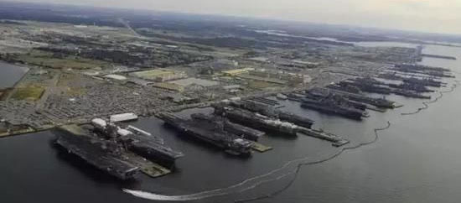

　　目前海军已有两个用于停靠航母的码头，分别位于青岛和三亚。中国海军航空母舰辽宁舰的母港位于青岛胶东航母基地。航母母港的选择一般是综合考虑国家军事战略、海军技术装备水平、国家海岸线地理环境以及对未来作战可能的想定等因素的结果。中国的航母基地，未来会以青岛为核心，而三亚则作为辅助基地。

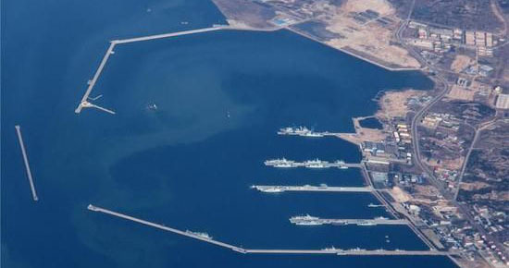

AK军事